МИНИСТЕРСТВО НАУКИ И ВЫСШЕГО ОБРАЗОВАНИЯ  
РОССИЙСКОЙ ФЕДЕРАЦИИ

федеральное государственное автономное   
образовательное учреждение высшего образования  
«Самарский национальный исследовательский университет   
имени академика С.П. Королева»

(Самарский университет)

Институт информатики, математики и электроники

Факультет информатики  
Кафедра суперкомпьютеров и общей информатики

**Отчет по лабораторной работе №2**

Дисциплина: «Development Operations»

Тема: **«Git and CI»**

Выполнил: Хаустова В.А.

Группа: 6412-100503D

Самара 2023

**Steps**

1. Gitlab setup (on VM/Docker/Minikube) (VM variant) Download Gitlab-Bitnami vm image from <https://bitnami.com/stack/gitlab/virtual-machine>
2. Create repo in gitlab with sources of your app Upload <https://github.com/olindata/sample-gitlabci-cpp-project> to your Gitlab server.

* To unblock SSH <https://docs.bitnami.com/virtual-machine/faq/get-started/enable-ssh/>
* <https://askubuntu.com/questions/204400/ssh-public-key-no-supported-authentication-methods-available-server-sent-publ>

1. Setup runner (Gitlab, Docker, Jenkins, ArgroCD)
2. Edit .gitlab-ci.yml to run runner in shell mode (without Docker)
3. Run Pipeline: **CI/CD > Pipelines > Run pipeline**
4. Create Assignment2 report and send it by e-mail (docx/link to google doc) or through creation repo fork + pull request.

**Procedure**

Download and install image:

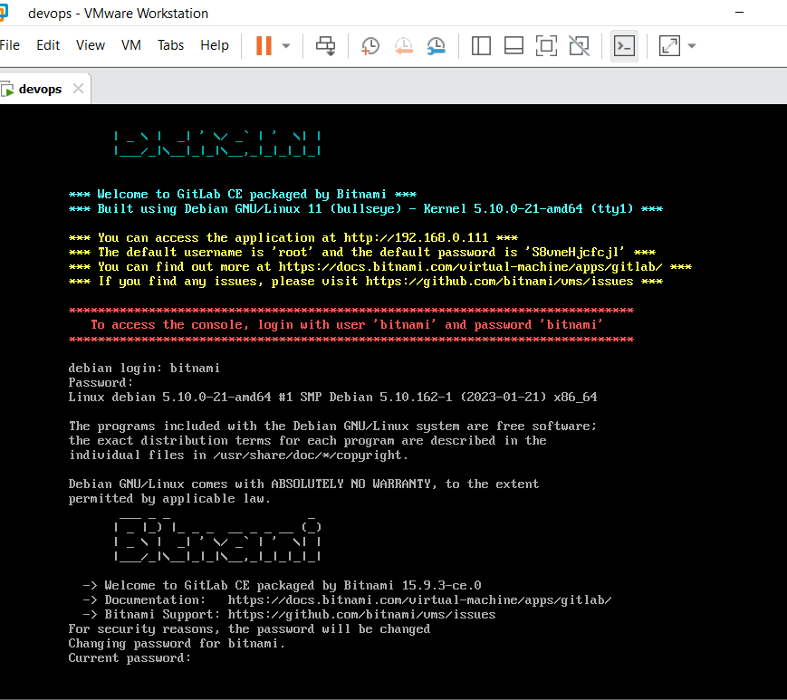

Followed the link <https://192.168.0.111>:

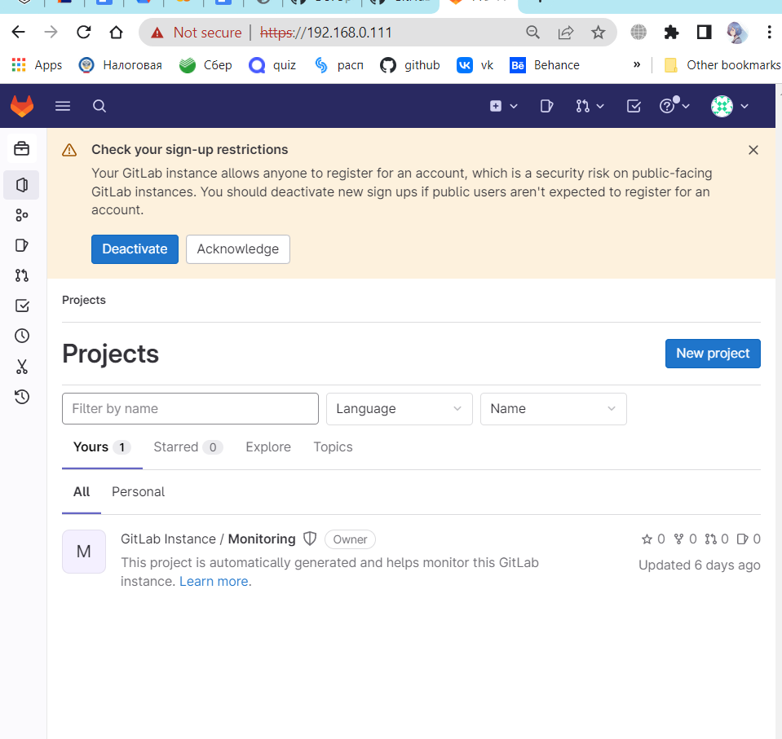

Download and unzip given source code:

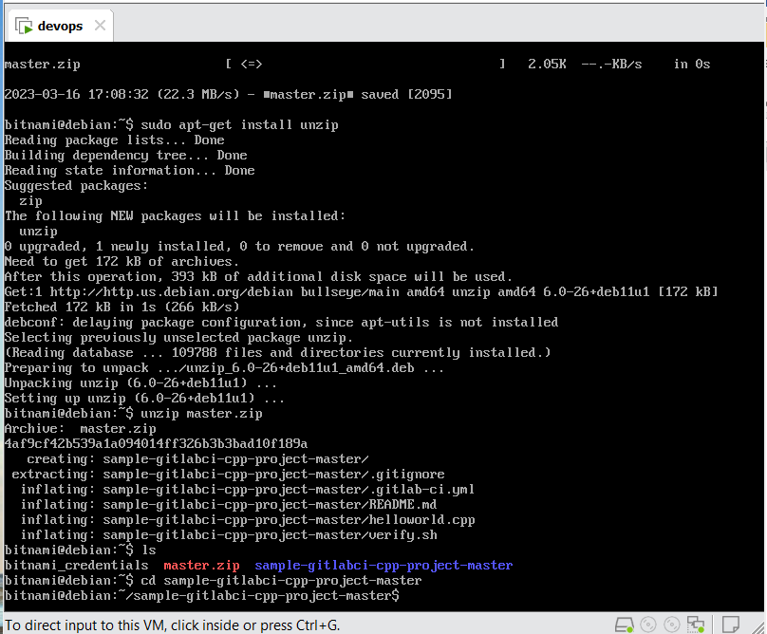

Repo initialization and first commit:

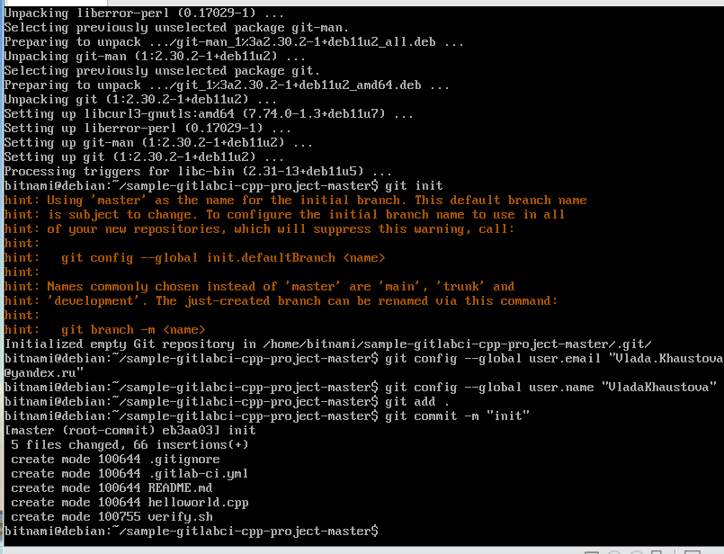

Push:

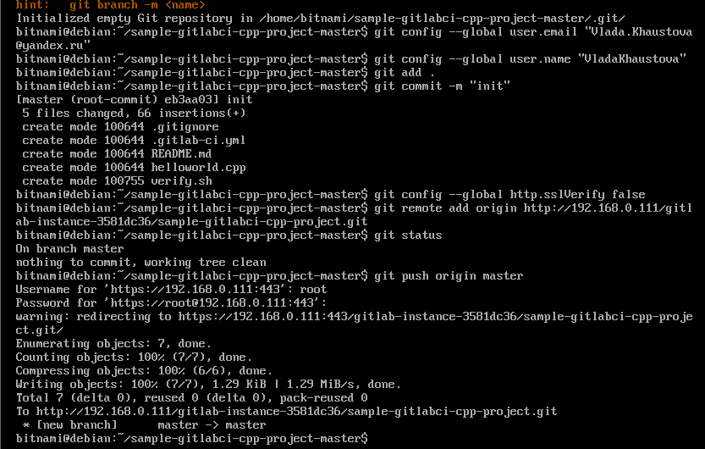

Verify that everything is okay:

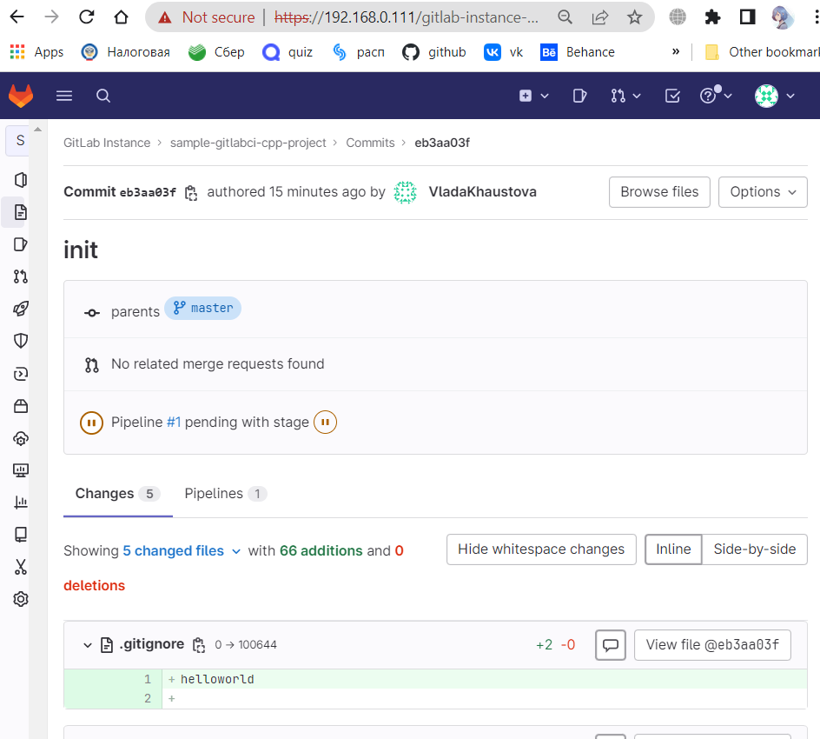

Activated the SSH server by issuing the commands:

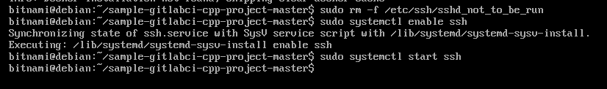

Download and install gitlab-runner:

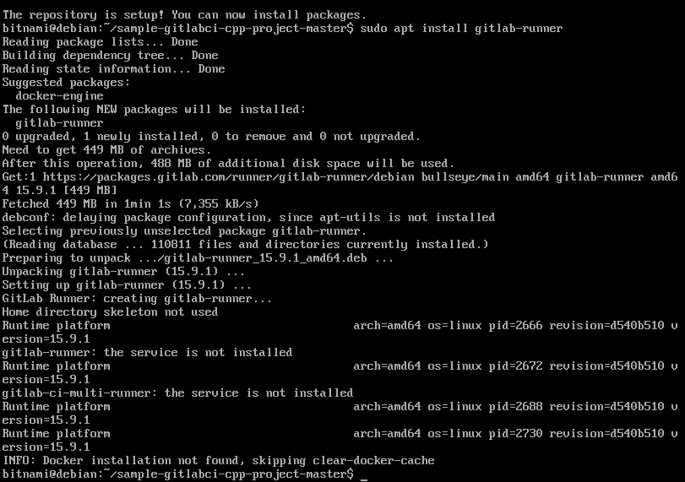

Reconfigure gitlab after config changes:

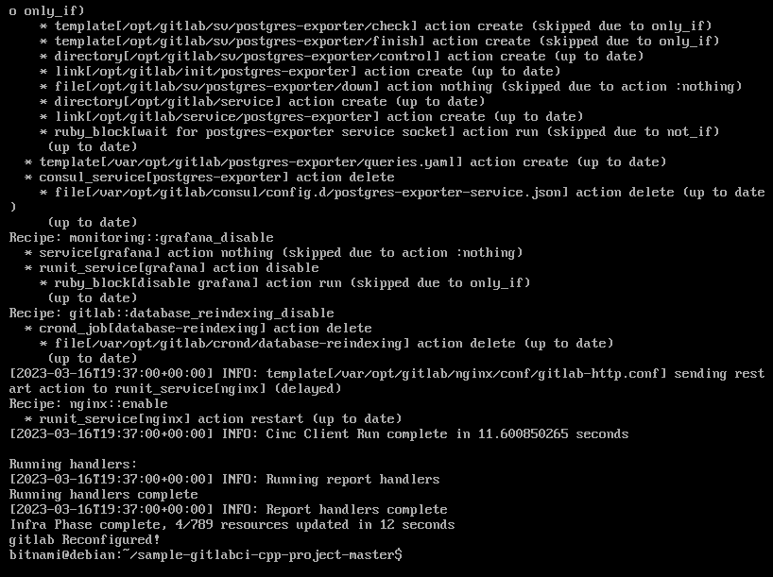

Register gitlab-runner with token provided by gitlab:

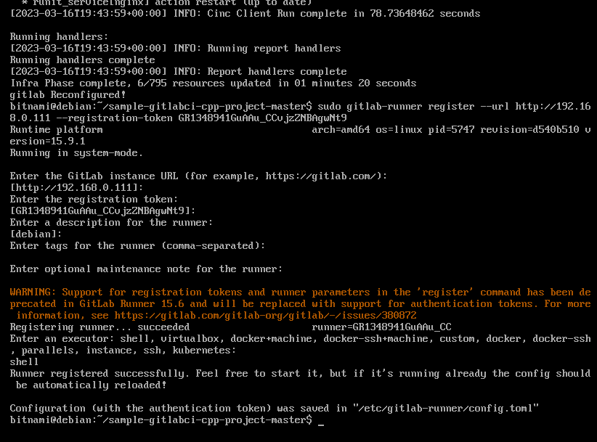

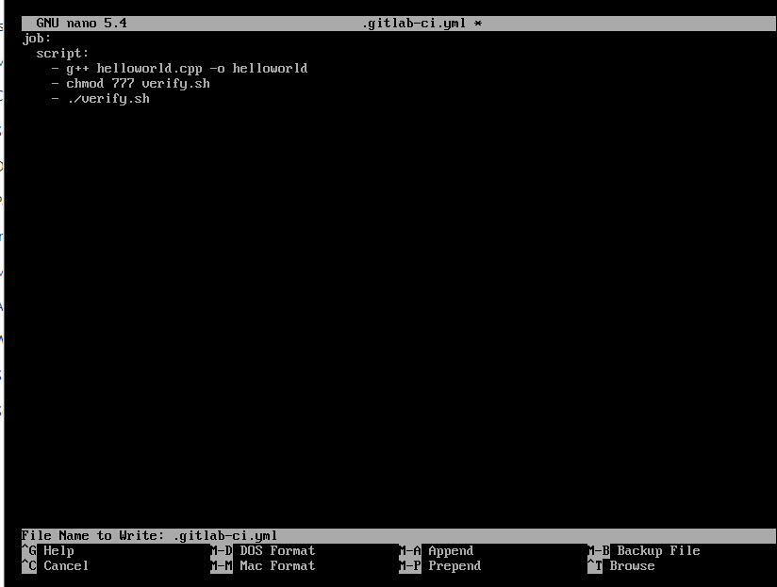

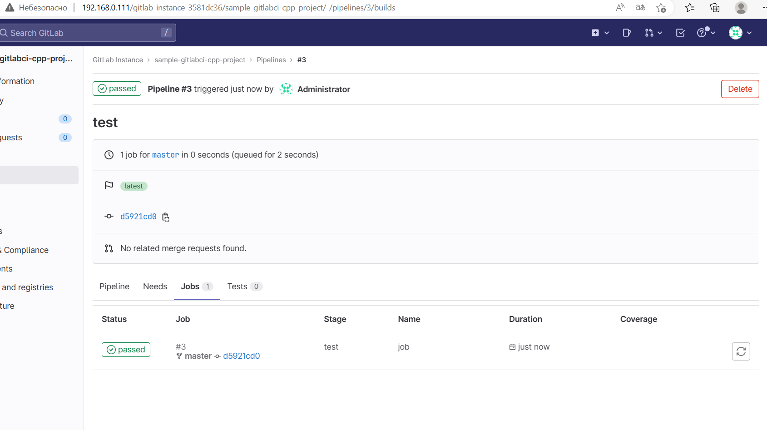

Success:

